Ксения Емельянова

Манкая тайна слова

(Башвест. 2011. 13 янв.;
http://www.bashvest.ru/articles/1010005)
«Позаботьтесь о подарках, ювелирных, очень манких», — призывает реклама с одного из башкирских телеканалов. «Теперь наша героиня совсем другая, такая манкая», — восхищается на другом, российском канале телеведущая Таша Строгая.
Это слово довольно распространено в актерской среде, употребляют его уважаемые люди, например, проскальзывало оно в речи Ефремова, Чурсиной. Станиславский говорил «сценическая манкость актера», имея в виду привлекательность, заманчивость.
Манкий. Что же за слово такое новое, модное? Все чаще и чаще оно на слуху. Без словарей не обойтись.
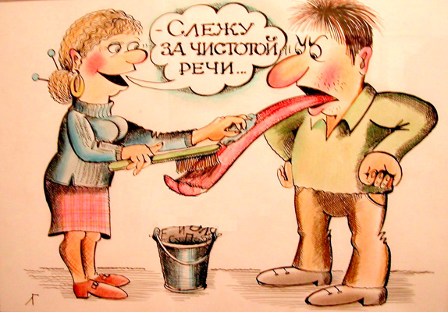
Сразу хочу отметить, что слово встречается в разных орфографических словарях, но вот в толковых его почему-то нет. То есть получается, как писать — знаем, а что означает — уже неважно?
Заглядываем в Толковый словарь Дмитрия Ушакова. Встречается лишь «манкировать» — отсутствовать, не являться, пропускать, пренебречь. Например, манкировать службой; манкировать обязанностями; манкировать знакомыми. В словаре Даля есть только «манный» — в Туле это обманчивый, в Вологде — блажной, шальной, безумный, на кого «ман» находит. «Толковый словарь иноязычных слов» под редакцией Крысина определяет слово следующим образом: «недовес товара, недочёт кассовых сумм вследствие ошибки в записях или просчета кассира». В «Русском словаре языкового расширения» Александра Солженицына приводится прилагательное «манкий» со значением заманчивый (о вещи). Возможно, что манкость — это заманчивость?
Посмотрим еще в Толковом словаре Ожегова и Шведовой. Снова ничего. Но находим глагол «манить», его определение почему-то привлекает. В первом значении: звать, подзывать, делая знаки рукой, взглядом. И наконец! Вот оно, в переносном: манить — прельщать, привлекать, соблазнять. Так мы и думали: слова «манкий» и «манить», скорее всего, однокоренные.
Будучи современными людьми, мы понимаем, что манкость — это какая-то манящая привлекательность, та самая «тайна», которая притягивает. Не понятно, почему, но притягивает. А потому определение из словаря Солженицына кажется более близким из всех к значению этого слова сегодня.
Будем манкими!

